**Video Juego 2**

Curso 2023/24­­­­

|  |  |
| --- | --- |
| Estudiante | Nombre |
| Adrian Luerssen Medina |

|  |  |
| --- | --- |
| Fecha | 28/12/2023 |

**Nombre del juego:** Pulpoid 3D

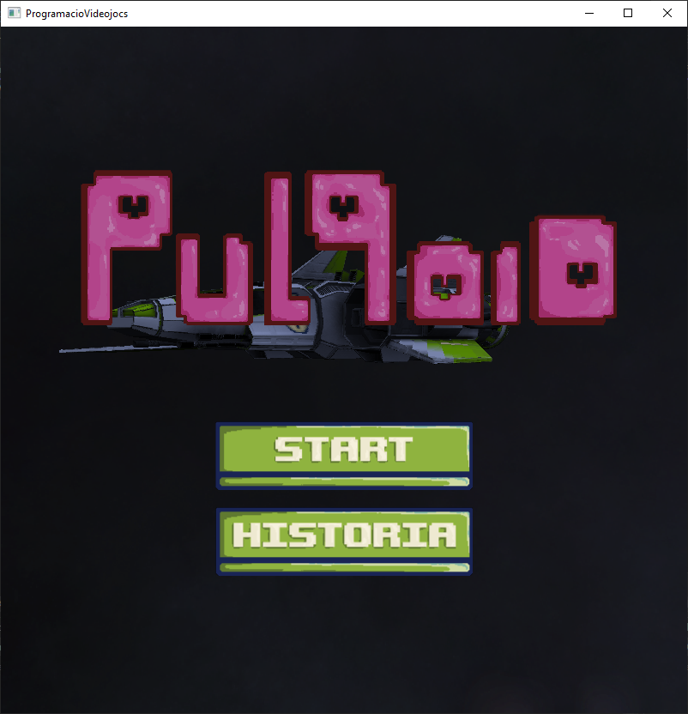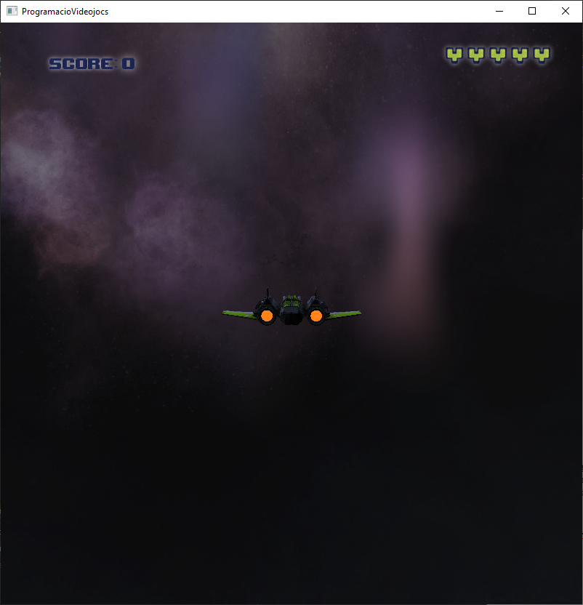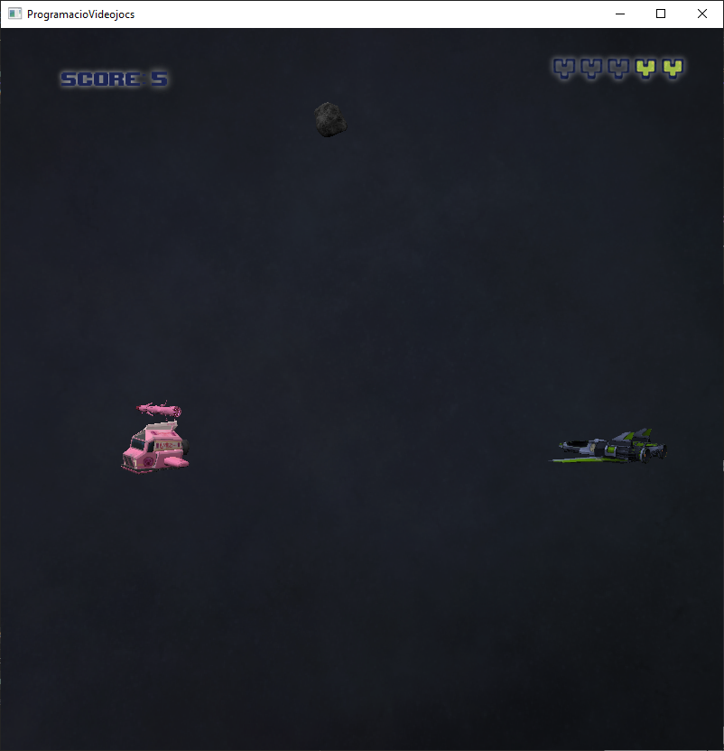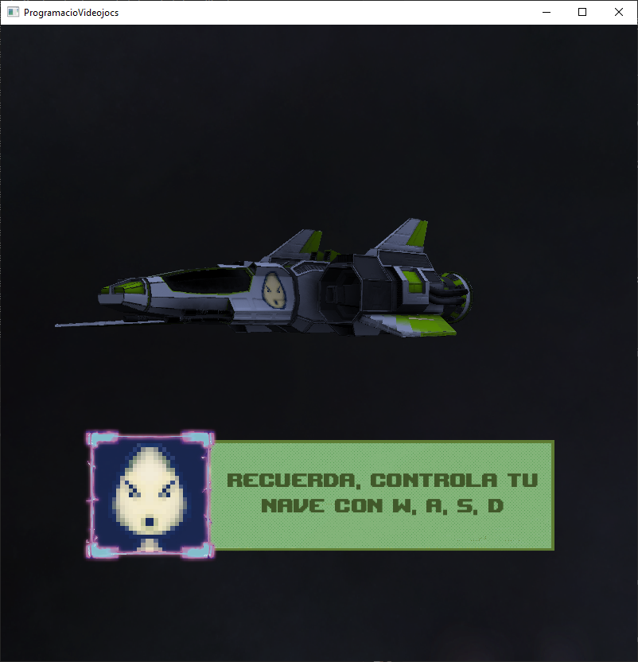

El juego consiste en usar la nave principal del usuario para disparar balas con el objetivo de romper los asteroides y matar a los enemigos. Cuidado, solo tienes 5 vidas y cada vez se vuelve más difícil el juego. Intenta acumular todos los puntos que puedas.

**Controls:**

**W, A, S, D:** movimiento del usuario

**Clic Izquierdo:** disparar balas

**Mover ratón:** Mirar

**Espacio:** Cambiar de perspectiva (3ra persona, free cam)

(Consulta historia para tutorial)

**Particularidades:**

* **Camara 3ra persona:** 
  + **Posicionamiento de cámara:** cuando la cámara esta en modo 3ra persona, se enfoca en donde está posicionado el usuario, usando la rotación de la nave para rotar también la cámara y asegurar que siempre lo esté mirando de la misma perspectiva. Se usa la posición del usuario mas unos offsets para saber dónde posicionar la cámara en el espacio del mundo.
  + **Lerping:** se usa interpolación linear o lerping, para hacer que el movimiento del usuario sea más fluido
  + **Visualización de velocidad:** según como de rápido va el usuario, la nave se aleja un poco de la posición de la cámara, así se visualiza mejor el movimiento del usuario (linear, aunque podría ser cuadrático)
* **Cambio de perspectiva:** se puede cambiar de perspectiva de la cámara de 3ra persona a free roaming.
* **Shaders:**
  + **User Shader:** usa texturas de normal, metallic, roughness, emissive, y de ambient oclusion. Tiene input de un float que va del 0 al 1 para decir cuanto se tiene que aplicar la textura de emissive para cambiar como de ‘rapido’ parece que va la nave.
  + **Enemy Shader:** usa texturas de normal y emissive. Tiene input de un float que va del 0 al 1 para decir cuanto se tiene que aplicar la textura de emissive para cambiar como de ‘rapido’ parece que va la nave.
  + **Skybox Shader:** recibe los inputs de todas las capas del fondo para no tener que cargar el mismo objeto varias veces.
* **2D Animaciones:** cambiar los sprites durante el juego para poder hacer animaciones
* **3D ‘Animaciones’:** 
  + **Explosion:** para animar la explosión de la nave o asteroide, borro los componentes que explotan y spawneo los ‘shards’ del objeto en su lugar con direcciones random para que parezca que haya explotado
  + **Cañón Automático:** la nave del enemigo tiene un cañón encima que mueve aparte, este cañón es un objeto separado pero que se mueve con la nave. Este cañón también se fija en donde esta el usuario en el espacio.
  + **Camera shake:** cuando la nave se ha dado con algun objeto, hago una simulación de shake de cámara para que sea mas visual que la nave se ha dañado.
* **Nuevos Componentes:**
* **Cambios al Renderer:** 
  + **Aplicación de rotación:** la rotación se ha cambiado para que sea un vec3 para tener mas versatilidad a la hora de rotar los objetos. Se ha cambiado para que se rote a base del axis personal del objeto no del mundo.
  + **Nuevas Texturas:** aplicando mas texturas.
* **Nuevo ‘System’ creado para el sonido:** 
  + **System:** usando IrrKlang para poder poner efectos durante el juego, y registrándolo como sistema en el mundo
  + **Volumen:** cuando los enemigos hacen sonido, el volumen del sonido esta calculando con la distancia del usuario, así se parece más real.
* **‘Spawnear’ objetos anti-lag:** spawneo todos los objetos al principio del juego y despues en el primer tick los destruyo, así cuando se spawnea por primear vez, no hay un pico de lag.
* **‘Tracking’ del usuario:** un enemigo que usa la posición del usuario para calcular la rotación de sí mismo para apuntar hacia el usuario
* **Colisiones:** a base de los nuevos componentes se puede customizar las colisiones para que solo puedan colisionar X objetos con Y.
* **UI:**

Link al GitHub: <https://github.com/Adrian-Luerssen/3D-VJ>